UNIVERSIDADE CRUZEIRO DO SUL
ANÁLISE E DESENVOLVIMENTO DE SISTEMAS

Guilherme Bifani de Santana (44998813)

DOCUMENTAÇÃO: PROJETO BARBEARIA DIGITAL

SÃO PAULO
2026
UC-01: Cadastro e Identificação do cliente
Ator: Cliente e Barbeiro
Descrição: Permite a criação ou a identificação de um cliente.
Fluxo principal:
- Informar nome ou telefone
- Sistema busca registro existente
- Caso não exista, permite cadastro

UC-02: Inserir Cliente na Fila
Ator: Cliente e Barbeiro
Descrição: Adiciona o cliente à fila de atendimento com cálculo automático de espera
Fluxo principal:
- Selecionar cliente identificado
- Inserir na fila
- Sistema calcula tempo estimado com base na fila atual

UC-03: Consultar Fila e Tempo de Espera
Ator: Cliente, Barbeiro e Dono
Descrição: Permite a visualização da posição na fila de espera com o tempo estimado.
Fluxo principal:
- Acessar painel de fila
- Sistema exibe ordem e tempos estimados

UC-04: Gerenciar Atendimentos
Ator: Barbeiro
Descrição: Controla o ciclo completo de atendimento.
Fluxo principal:
- Selecionar cliente da fila
- Iniciar atendimento
- Finalizar atendimento ao concluir serviço

UC-05: Realizar Checkout
Ator: Barbeiro
Descrição: Registra serviços/produtos e processa pagamento.
Fluxo principal:
- Selecionar serviços utilizados
- Calcular valor total
- Registrar pagamento

UC-06: Emitir Recibo
Ator: Cliente e Barbeiro
Descrição: Disponibiliza comprovante da transação.
Fluxo principal:
- Checkout concluído
- Recibo é gerado
- Cliente acessa ou recebe o comprovante

UC-07: Gerenciar Estoque
Ator: Dono
Descrição: Dá baixa automática no estoque após checkout.
Fluxo principal:
- Acessar painel gerencial
- Visualizar métricas

Diagrama de Casos de Uso
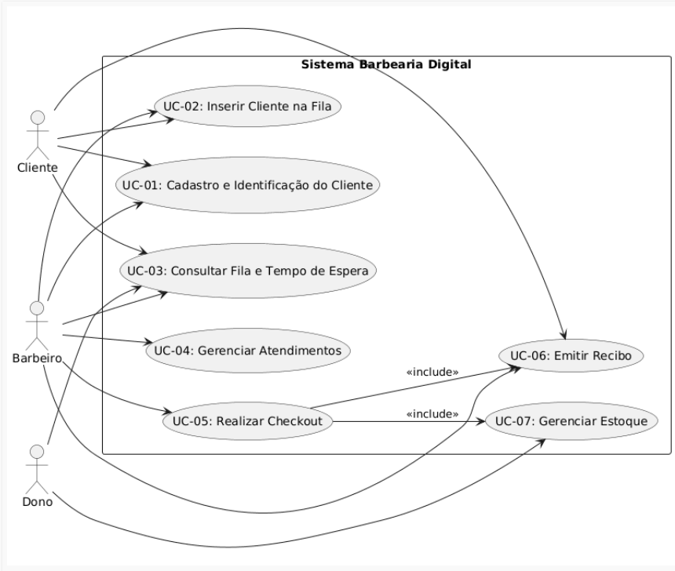

Diagrama de Classes
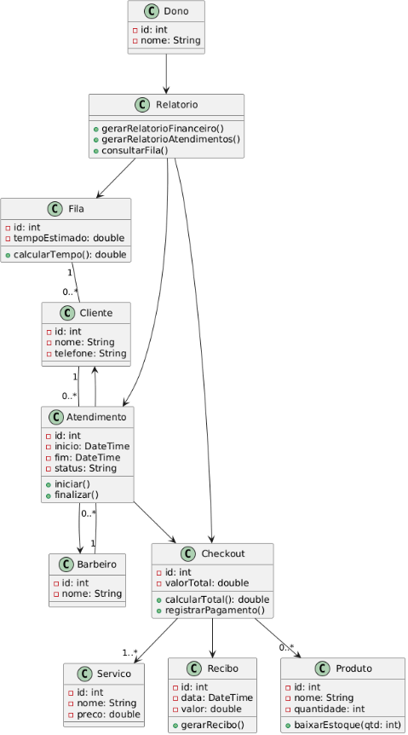
Diagrama de Atividades (UC-05: Realizar Checkout)
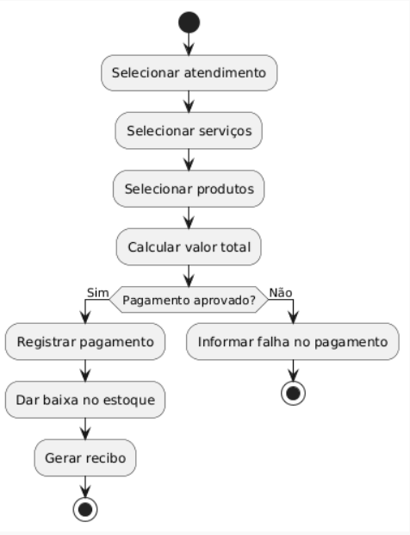

Diagrama de Sequência (UC-05: Realizar Checkout)
